*Plan de empresa*

*de*

*José Antonio López López*



Índice:

1. DESCRIPCIÓN DE LA IDEA…………………………Pg.4-Pg.8

1.1 Descripción general del proyecto………………..Pg.4

1.2 La idea………………………………………………………Pg.5

1.3 Los emprendedores…………………………………..Pg.6

2. ORGANIZACIÓN DE LA EMPRESA………….Pg.9-Pg.12

2.1 La misión, visión y valores………………………….Pg.9

2.2 La imagen corporativa……………………………….Pg.10

2.2.1 El nombre……………………………………………….Pg.10

2.2.2 El símbolo……………………………………………….Pg.10

2.2.3 El color……………………………………………………Pg. 10

2.3 La estructura organizativa………………………….Pg. 11

2.3.1 El organigrama………………………………………..Pg.11

2.3.2 Tareas y funciones………………………………….Pg.11

2.3.3 Condiciones de trabajo…………………………..Pg.12

3. FORMA JURÍDICA DE LA EMPRESA……….Pg.13

4.FUENTES DE FINANCIACIÓN…………… Pg.13-Pg.14

5.TRÁMITES DE CONSTITUCIÓN Y PUESTA EN

MARCHA…………………………………………………Pg.15-Pg.24

6.PLAN DE MARKETING Y PLAN DE OPERACIONES……………………………………………….Pg.25-Pg.31

6.1 Estudio de Mercado……………………………….Pg.25

6.1.1 Análisis DAFO………………………………………Pg.26

6.2 El producto…………………………………………….Pg.27

6.3 El precio y el aprovisionamiento…………….Pg.27

6.4 Comunicación y distribución………………….Pg.27

6.5 La localización de la empresa…………………Pg.27

6.5.1 El local y la localización……………………….Pg.28

6.6 Aprovisionamiento y existencias……………Pg.28-Pg.31

6.6.1 Suministros………………………………………..Pg.28

6.6.2 Seguros…………………………………………….. Pg.28-Pg.29

6.6.3 Mobiliario………………………………………….Pg.29

6.6.4Equipos e informática…………………………Pg.30

6.6.5 Material de Oficina……………………………Pg.30

6.7 Plan de inversiones y gastos generales…Pg.31

7. GESTIÓN ADMINISTRATIVA………………Pg.32-Pg.34

7.1 Presupuesto………………………………………… Pg.32

7.2 Pedido…………………………………………………… Pg.33

7.3 Factura………………………………………………….. Pg.34

8. CONCLUSIÓN…………………………………….Pg.35

**1.1 Descripción General del Proyecto**

Mi proyecto se denominará Second Weapon Life y consiste en la creación de una plataforma online para comercializar la compra y venta de armas de fuego de forma online entre particulares y armerias. De forma que los armeros puedan comprar mi producto y así que gestionen la compra y venta de las armas.

Como servicio adicional, que representa un valor añadido, se ofrecerá la capacidad de poder acceder a la plataforma desde cualquier dispositivo ya sea smartphone, tablet, pc o incluso smartTV.

Esta oportunidad de negocio surge en el sector de la defensa y seguridad con ocasión de la combinación de varias circunstancias:

* El promotor de la idea conoce a la perfección las mecánicas de los tramites necesarios para la compra y venta entre particulares en España.
* Crear valor para los clientes debido al ahorro de tramites en persona ya que gracias a la plataforma no tendrán que salir de casa para realizar los trámites.
* La familiarización con el sector de la defensa y la seguridad debido a que un familiar cercano del promotor trabaja en este sector y la práctica del ejercicio de la caza por parte del promotor y de la práctica del tiro olímpico por varios familiares del promotor, sectores a los que está dirigido principalmente la plataforma.
* La familiarización con las nuevas tecnologías ya que el promotor tendrá los conocimientos necesarios para poder desarrollar la plataforma debido a los conocimientos adquiridos en el ciclo formativo DAW.
* El poco desembolso económico debido a que al ser una plataforma online nos ahorramos toda infraestructura.

En general a los clientes que nos dirigiremos serán: Personas con 18 años en adelante, que posean licencia para el uso de armas en España.

**1.2 La idea**

La plataforma online estará ubicada en un servidor web en la nube. Con una dirección web la cual será <https://www.secondweaponlife.es>.

Las características principales de la empresa son:

Actividad: Elaboración y Mantenimiento de Aplicaciones Informáticas.

Clasificación de la Actividad: Actividades de desarrollo y mantenimiento de aplicaciones web y móviles.

Forma jurídica: Autónomo.

Localización: Av,Pilas 7, Bollullos de la Mitación (Sevilla)

Instalaciones: No se necesita.

Equipos y maquinaria: Equipo informático, software de desarrollo de aplicaciones y equipo servidor.

Personal: El autónomo.

Cartera de servicios: Desarrollo y mantenimiento de aplicación web y móvil

Clientes: Personas con licencia de armas con más de 18 años de edad

Herramientas de promoción: Página web, redes sociales, internet, anuncios de televisión, anuncios de radio, contactos personales.

Second Weapon Life nace con la idea de hacerse un hueco en el mercado de la compra y venta online creando una plataforma donde cualquier persona con la oportuna licencia pueda tanto comprar como vender armas a través de una armería que gestione el trámite.

Los objetivos generales del proyecto son:

1. Hacerse un hueco en la industria del desarrollo de aplicaciones web y multiplataforma
2. Crear una plataforma donde los clientes puedan estar conectados desde cualquier parte del mundo.
3. Popularizar la plataforma en los sectores de la caza y el tiro olímpico.

**1.3 El emprendedor**

Second Weapon Life estará constituida por una única persona: José Antonio López López.

José Antonio cuenta con conocimientos de Desarrollo de aplicaciones Informáticas debido a el ciclo formativo que está terminando. Además, conoce las mecánicas y desarrollo de las actividades cinegéticas y competiciones de tiro olímpico ya que su padre y hermana practican esta actividad, aparte de él mismo ser practicante de la caza debido a la pasión que su tío despertó en el por esto.

Además, aparte de esto ha desarrollado también alguna página web, así como programas para la empresa de su padre “Electrielma”.

A continuación, os mostramos el curriculum de José Antonio:

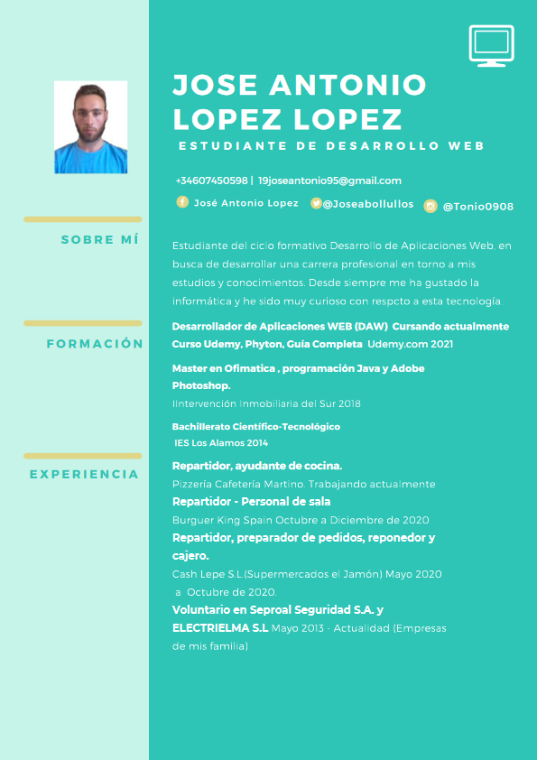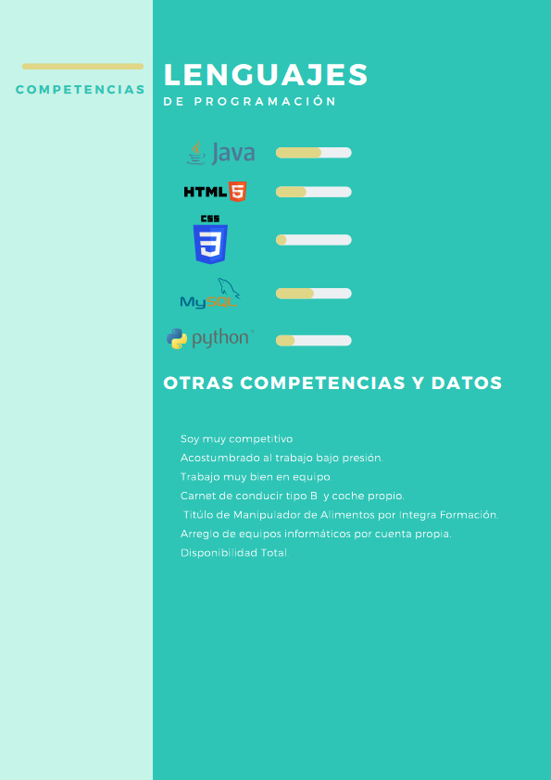

**2.1 La misión, la visión y los valores**

Second Weapon Life nace con la intención de ser diferente a los demás competidores del sector de la información, haciendo que los particulares que esten interesados en comprar y vender armas puedan hacerlo a distancia y sin moverse desde casa.

La misión: Crear una plataforma que nos distinga de los demás competidores del sector haciendo que nuestro producto sea distinto de los demás.

La visión: Ser la referencia en cuanto a todo lo que tenga que ver con el mercado de armas online en España.

Los valores:

Honestidad: La transparencia, sinceridad y franqueza, son valores que actualmente el público no solamente desea para las empresas, las exige.

Calidad: Vivimos en un mundo donde todos dicen que tienen los mejores productos del mercado. Pero una cosa es afirmarlo y la otra es garantizarlo.

Superación: Hacer que los usuarios puedan crecer y que se superen constantemente debido a la nueva adquisición de nuestros productos.

Pasión: Pocas cosas atraen más a clientes que ver personas que disfrutan lo que hacen.

Orientación al cliente: Que el cliente se sienta cómodo y arropado en todos los sentidos dándole soporte por si tiene cualquier problema.

**2.2 La imagen corporativa:**

Desde Second Weapon Life sabemos que la identidad corporativa es clave para poder exteriorizar quienes somos y que queremos ser.

**2.2.1 El nombre:**

El nombre es la unión de las palabras en Ingles que significan segunda vida del arma se dedicara a producción de una plataforma para la compra y venta de armas.

**2.2.1 El símbolo:**

Desde un comienzo pensamos que el símbolo de la empresa debería ser algo relacionado con las armas debido a que nuestro producto principal será una plataforma para compra y venta de armas.

**2.2.2 Los colores:**

El color azul: Queremos representar con este color calma y serenidad con la intención de que nuestros usuarios confíen plenamente en nosotros.

El color rojo: Representa la actividad la energía, la vivacidad, la ambición, la pasión y la excitación que tendrán los usuarios al poder usar los productos usados en nuestra plataforma.

El color negro: Representa una vida interior rica, prestigio, elegancia y nobleza. Con este color lo que queremos representar es la gran capacidad mental que tiene que tener el usuario para comprender cuando es el mejor momento para efectuar el disparo.



**2.3 Estructura organizativa**

El promotor del proyecto cuenta con suficiente capacidad como para desarrollar el proyecto a nivel técnico y comercial que se ofrece, pero las demás áreas de la empresa serán llevadas a cabo por empresas externas debido a la falta de especialización en estos ámbitos.

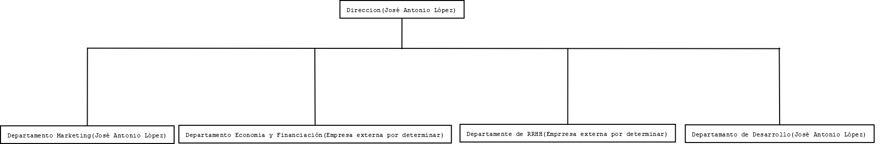

**2.3.2 Tareas y funciones**

Las tareas generales que se desarrollaran en cada uno de los puestos son las siguientes:

Departamento Marketing:

-Realizar la promoción en redes sociales.

-Diseñar la estrategia de marketing.

-Realización y mantenimiento de la página web de Facebook.

-Captación de clientes por promoción en redes sociales

Departamento Economía y Financiación:

-Realizar trámites bancarios, controlar y supervisar gastos e ingresos.

-Realizar estudios de viabilidad y el plan de inversiones.

-Análisis DAFO (Debilidades, Amenazas, Fortalezas, Oportunidades) del sector.

Departamento de RRHH:

-Realizar contrataciones si fuesen necesarias.

-Confeccionar nóminas y seguros sociales

-Realizar trámites con los organismos oficiales

Departamento de Producción:

-Realizar la base de datos.

-Realizar el diseño de la página web

-Realizar la aplicación web

-Realizar la aplicación para dispositivos móviles

-Contratación del Hosting, ya que es algo muy técnico

-Mantenimiento de las aplicaciones web, base de datos y aplicación para dispositivos móviles.

**2.3.3 Condiciones de trabajo**

Las condiciones de trabajo de la empresa serán aquellas dispuestas en la resolución de 22 de febrero de 2018, de la Dirección General de Empleo, por la que se registra y publica el XVII Convenio colectivo estatal de empresas de consultoría y estudios de mercado y de la opinión pública.

Adjuntamos el siguiente enlace donde se puede disponer del documento oficial.

<https://www.boe.es/boe/dias/2018/03/06/pdfs/BOE-A-2018-3156.pdf>

**3 Forma jurídica de la Empresa**

La forma jurídica de la empresa será la de empresario individual debido a que esto nos brindará total libertad a la hora de gestionar y planificar las tareas a realizar en la empresa.

Aparte de la gestión del tiempo y la planificación de tareas he elegido esta forma ya que no se necesita un mínimo de inversión inicial ni de más personas que estén comprometidas con el proyecto.

Por todo esto la forma jurídica de la empresa será la de empresario individual.

**4 Fuentes de financiación**

La inversión inicial destinada a la empresa será el propio capital del promotor debido al bajo coste que tiene la realización del proyecto y los trámites para darse de alta como autónomo en Andalucía durante los dos primeros años. Este coste es de 60€ anuales durante los dos primeros años. La documentación la encontramos en el siguiente enlace de la Junta de Andalucía.

<https://www.juntadeandalucia.es/organismos/empleoempresaytrabajoautonomo/areas/trabajo-autonomo/fomento-trabajo-autonomo/paginas/ayudas-nuevos-autonomos.html#toc-por-empezar-la-aventura-una-vida-extra>

La subvención escogida para la empresa será la siguiente: Subvenciones y cuantías. Real Decreto 818/2021, de 28 de septiembre, por el que se regulan los programas comunes de activación para el empleo del Sistema Nacional de Empleo

Esta subvención del Gobierno de España tiene los siguientes beneficiarios:

Personas desempleadas e inscritas como demandantes de empleo y servicios en los Servicios Públicos de Empleo cuando se establezcan como personas trabajadoras autónomas o por cuenta propia.

Subvención para el establecimiento como persona trabajadora autónomo o por cuenta propia

Su cuantía de referencia será de hasta 7.500 euros, graduándose en función de las dificultades para el acceso al empleo de la persona que se constituya como trabajadora autónoma o por cuenta propia, de acuerdo a su inclusión en los colectivos que determinen los Servicios Públicos de Empleo

El promotor cumple con los requisitos previstos en la subvención por lo que es aplicable esta subvención para la empresa.

He aquí los enlaces de la página web del gobierno que informa sobre la subvención, así como el BOE donde se regula.

<https://www.mites.gob.es/es/guia/texto/guia_2/contenidos/guia_2_6_2.htm>

<https://www.boe.es/eli/es/rd/2021/09/28/818/dof/spa/pdf>

**5. Trámites de constitución de la empresa y puesta en marcha**

Para la constitución de la empresa necesitamos aportar los siguientes documentos:

-Apertura de una cuenta bancaria

-Declaración de alta en el IAE

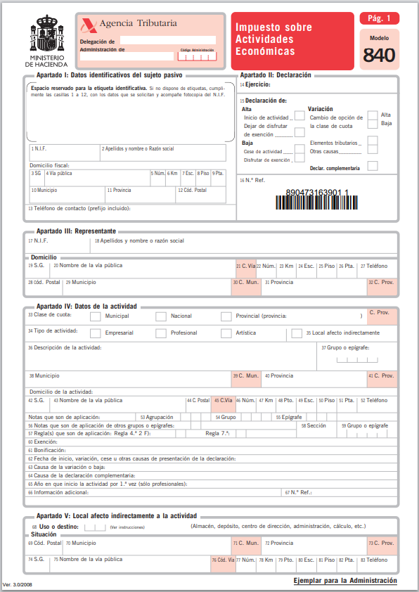

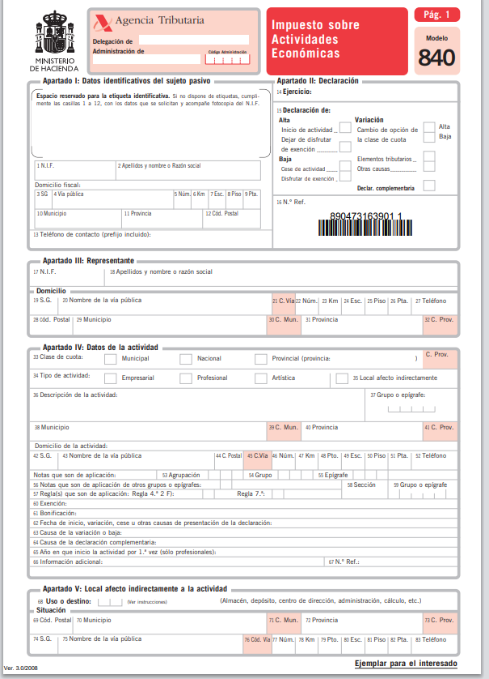

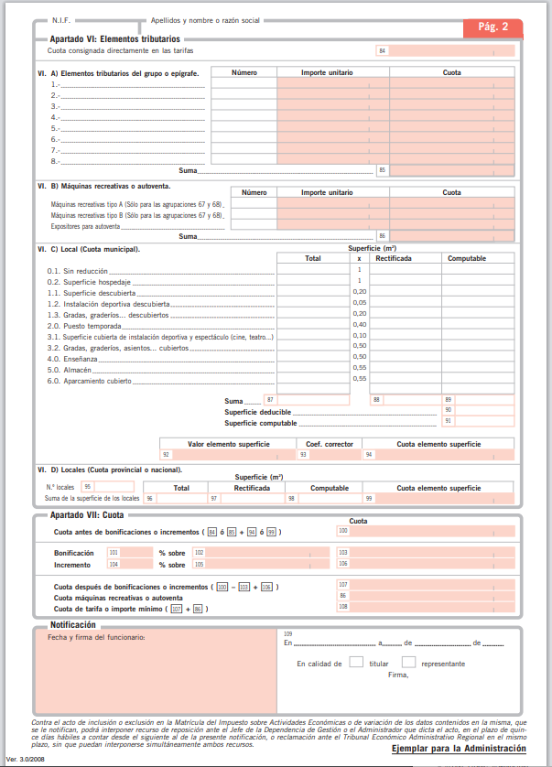

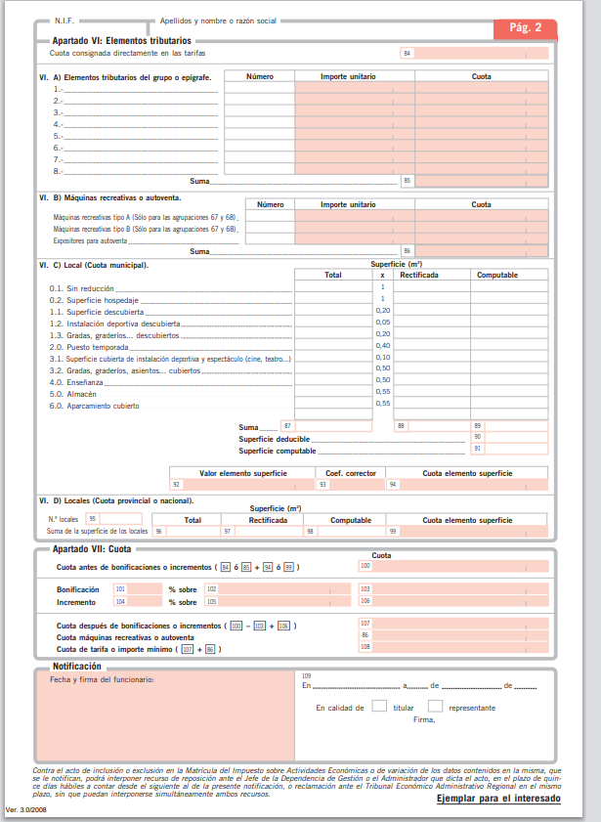

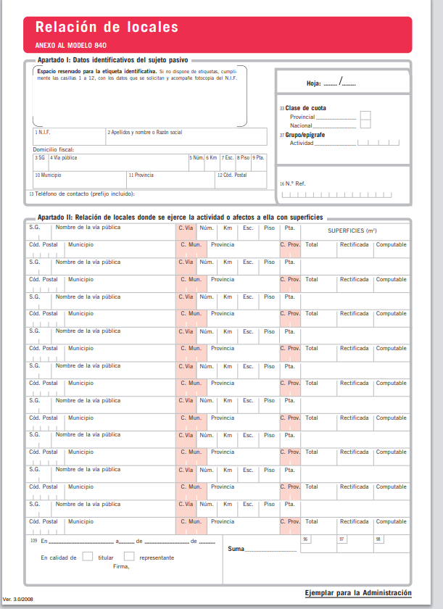

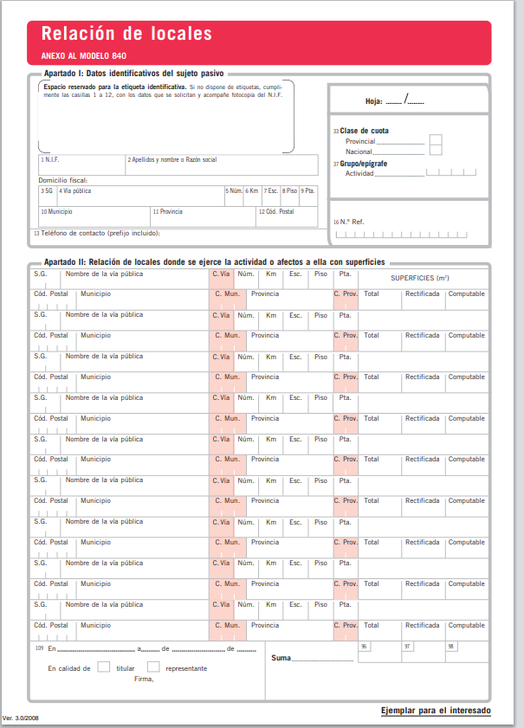

-Declaración censal

<https://www.hacienda.gob.es/Documentacion/Publico/NormativaDoctrina/MAIN/MAIN_2017/ANEXO%20II%20-%20Modelo%20036.pdf>

-Licencia de apertura

-Inscripcion de la empresa en la seguridad social

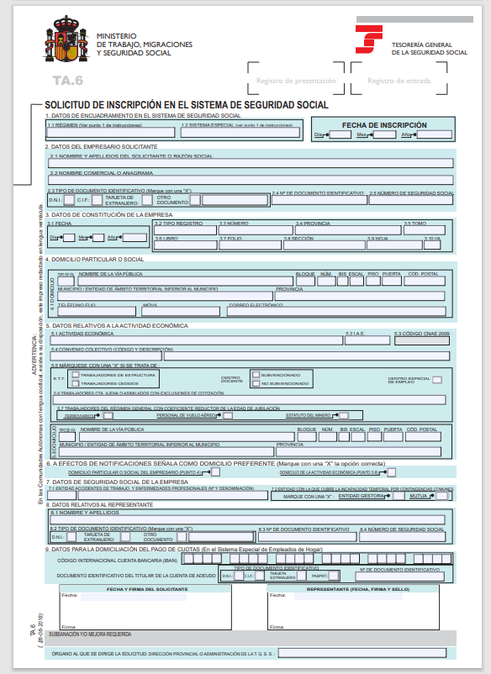

<https://www.seg-social.es/wps/wcm/connect/wss/b375ceec-08ec-43b3-a72c-66c59b199a7d/TA-6+%28v.11%29.pdf?MOD=AJPERES>

Alta en el régimen especial de trabajadores autónomos de la seguridad social(RETA)

<https://www.seg-social.es/wps/wcm/connect/wss/da566d03-f195-4838-b151-391aa0dbcf50/TA_0521_1+Simplificada+%28V9%29.pdf?MOD=AJPERES&CVID>

**6.Plan de marketing y plan de operaciones**

**6.1 Análisis de Mercado**

El estudio de mercado para nuestra plataforma, se centra en una segmentación del mercado a nivel nacional debido a que nuestra plataforma será solo para personas residentes en España.

Por ello hemos realizado la siguiente segmentación según datos recogidos en internet:

Sociales y demográficos:

-Edad: La edad de los principales consumidores se centra entre los 26 y 35 años, y la edad de los de menor se sitúa por encima de los 65 años por lo que habría que motivar la participación de este tipo de usuarios

-Sexo: La mayoría de los usuarios son hombres por lo que se elaboraran una estrategia para atraer a las mujeres al mercado, esta estrategia se basará en promociones especiales para las mujeres.

Económicos:

-Según nivel adquisitivo: El poder adquisitivo es una segmentación muy importante de nuestro estudio de mercado por eso para que todos los usuarios puedan acceder a nuestra plataforma de forma que puedan acceder a un producto que sea accesible para ellos se crearan en la plataforma filtros de precio para que puedan escoger que franja de dinero pueden gastar en un arma.

La competencia:

Nuestra principal competencia se basa en el resto de plataformas de compra y venta de armas. Estas incluyen las distintas páginas web de armerías.

**6.1.1 Análisis DAFO**

|  |  |
| --- | --- |
| Debilidades:  -Empresa nueva en el sector  -Poca experiencia en el sector de la defensa y seguridad | Amenazas:  -Muchas armerías online |
| Fortalezas:  -Posibilidad de visualizar la plataforma en cualquier momento  -Visualización de la plataforma desde cualquier dispositivo  -Compra de armas online con una plataforma accesible  - Pocos costes para empezar | Oportunidades:  -Cantidad creciente de licencias de armas en España  -Edad de los usuarios es muy variada  -Ayudas para la digitalización de las empresas |

**6.2 El producto**

Nuestro producto principal será el cobro por gastos de gestión y uso de nuestra plataforma por facilitar su compra y venta aparte de poder contratar un servicio premium que hará que su anuncio este más destacado en nuestra plataforma.

-Gestión por compra y venta de armas

-Servicio técnico acerca de la plataforma y la gestión de los datos

-Servicio de anuncios destacados para salir siempre en las primeras posiciones y en la pagina principal de la plataforma.

**6.3 El precio y el aprovisionamiento**

Debido a que nuestra plataforma gestionara la compra y venta de armas el precio de nuestros productos no es algo que este definido de forma única, sino que se calculara una comisión por gastos de gestión, sobre el precio que el usuario que venda el arma ponga en nuestra plataforma.

Esta comisión será fija y será del 12.5% del precio al que el usuario quiera vender su producto, aparte el servicio de anuncio destacado será posible mediante el pago de una cuantía de 10€ + IVA

**6.4 Comunicación y distribución**

La comunicación principal se hará por publicidad a través de Internet y redes sociales, dando a conocer nuestra plataforma.

En internet se hará páginas web tanto como para nuestra plataforma, como para darnos publicidad a nosotros mismos en las distintas secciones.

Se crearán cuentas de nuestra plataforma para las redes sociales más usadas, como Twitter, Facebook o Instagram.

La distribución será intensiva debido a que nos estamos moviendo en un ámbito nacional y desde internet por lo que se podrá acceder desde cualquier lugar del mundo en cualquier momento.

**6.5 La localización de la empresa**

**6.5.1 El local y la localización**

El local estará ubicado en Avenida de Pilas, 7 , Bollullos de la Mitación, Sevilla(41110) debido a que la familia del promotor dispone allí de una oficina donde se puede disponer de sitio para los equipos informáticos necesarios para el desarrollo de la plataforma y para proporcionar el soporte técnico necesario para los usuarios.

Usaremos este local y ubicaciones debido al coste 0 y a la proximidad con la viviendo del promotor del proyecto.

**6.6 Aprovisionamiento y existencias**

**6.6.1 Suministros**

Electricidad: Contrato con Endesa. Debido a que en la oficina solo se encontrara el promotor desarrollando la plataforma estimamos unos 50€ de luz mensuales.

Agua y residuos sólidos urbanos: Contrato con Aljarafesa. Pagado de forma trimestral. Se estima una cantidad mensual de 37.43 €

Conexión a Internet y Telefónica: Contrato con Movistar de internet con fibra simétrica y red telefónica por 43,90€ al mes

**6.6.2 Seguros**

Será necesaria la contratación de los siguientes seguros:

-Seguro de responsabilidad civil: protege a la empresa de reclamaciones por daños a terceros, como lesiones personales o daños a la propiedad,

-Seguro de propiedad: protege los activos de la empresa, incluyendo el equipo informático, el mobiliario y otros bienes.

-Seguro de interrupción del negocio: cubre los costos adicionales y las pérdidas de ingresos en caso de que la empresa deba cerrar temporalmente debido a una interrupción imprevista del negocio.

-Seguro de ciberseguridad: cubre los costos relacionados con la recuperación de datos y las interrupciones del negocio causadas por un ataque cibernético o una violación de datos.

-Seguro de compensación de trabajadores: cubre los costos médicos y salarios perdidos para los empleados que resulten heridos en el trabajo.

Para todo ello contrataremos un seguro a multirriesgo con la aseguradora FIDELIDADE el que estimamos en unos 550€ anuales aparte del seguro de ciberseguridad que estimamos en unos 120€ anuales por lo que el total ascendería a 55, 84 € mensuales

**6.6.3 Mobiliario**

El mobiliario que necesitaremos será:

Escritorios, sillas de oficina, estanterías y armarios para guardar equipos

Debido a que todo este equipo ya se encuentra en la oficina donde se realizará el proyecto, tendrá un coste de 0 € ya que la familia del promotor del proyecto se lo cederá.

**6.6.4 Equipos e informática**

El equipo informático que será necesario será:

Un ordenador de sobremesa con un sistema operativo Windows, aparte de todos los periféricos del ordenador, así como pantalla, teclado y ratón. No se necesitarán equipos que den servicio” servidores” (debido a que esto se contratará con una empresa externa).

Hemos utilizado el distribuidor PComponentes para estimar lo que nos costará el equipo informático.

El equipo elegido ha sido el siguiente modelo: PcCom Gold Élite II Intel Core i5-11400F/16GB/500GB SSD/RTX3060 + Windows 11 Home

Por un precio de 1029,01€

El teclado elegido será el modelo: Tempest Doom H-Mech Teclado RGB por un precio de 21.99€

El ratón elegido será el modelo Logitech B110 Silent Ratón USB 1000 DPI Negro por un precio de 11,99€

La pantalla escogida será el modelo Acer SA241YAbi 23.8" LED FullHD 75Hz FreeSync por un precio de 138.99 €

**6.6.5 Material de oficina**

El material de oficina constará de:

Debido a que nuestra empresa se dedicará a la construcción de un portal web, el único material de oficina que necesitaremos será de una fotocopiadora, un escáner y folios que se encuentran ya en la oficina que los familiares del promotor le cederán por un coste de 0€.

**6.7 Plan de inversiones y gastos generales**

A continuación, detallamos los gastos generales del proyecto para ello hemos seguido los gastos generados en los apartados anteriores.

No se disponen de algún otro gasto para la ejecución del proyecto ya que la instalación de cualquier equipo o mobiliario corre por cuenta del promotor del proyecto.

Edificios y Locales 0€ / mes

Suministros 131.33 € /mes

Mobiliario 0€

Seguros 55,84€ /mes

Equipo informático 1197.38€

Material de oficina 0€

Marketing digital 100€/mes

Inversión Inicial: 1197.38€

Gastos mensuales: 287, 17€

**7 Gestión administrativa**

**7.1Presupuesto**

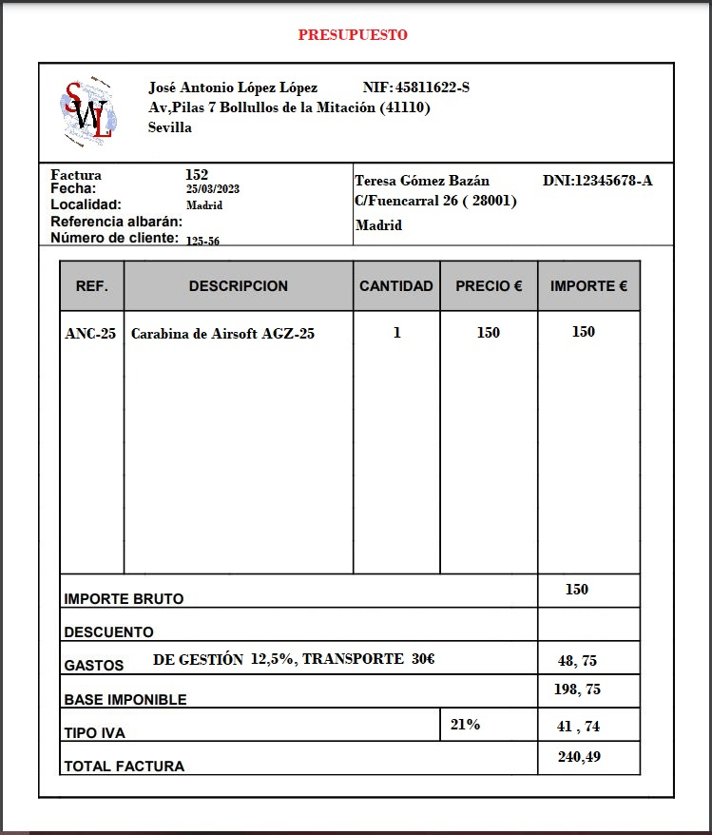

**7.2 Pedido**

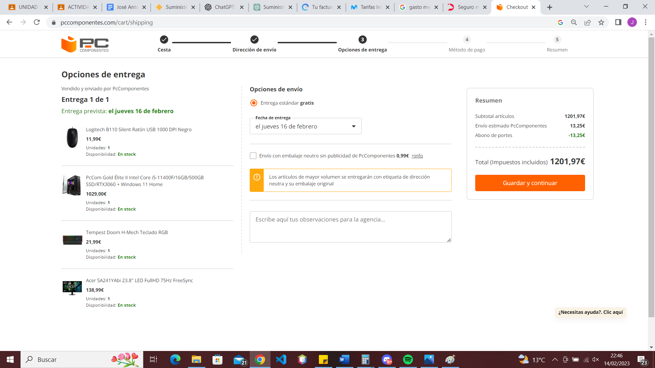

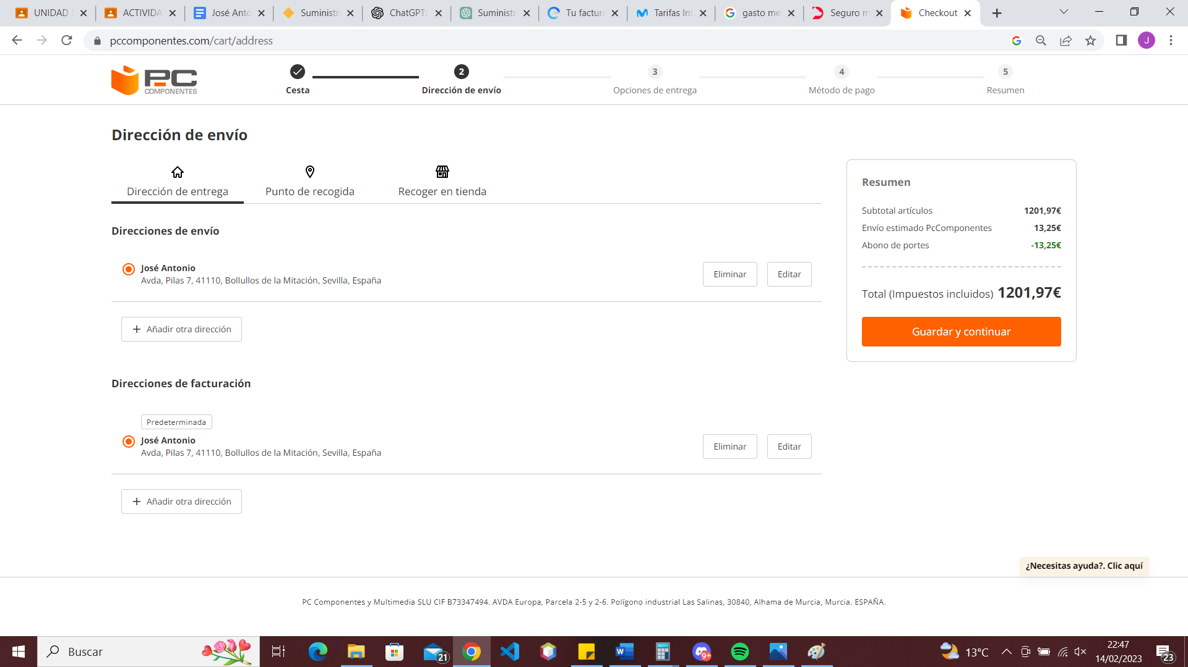

**7.3 Factura**

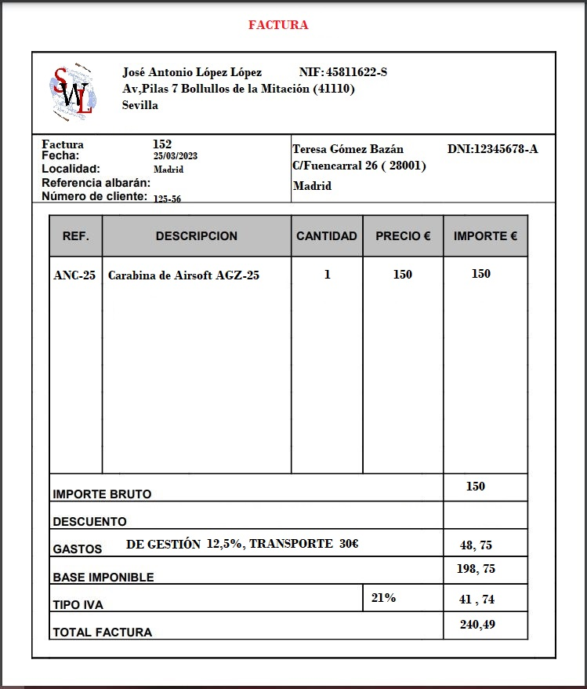

**8 Conclusión**

En conclusión, podemos decir que este plan de empresa es un proyecto rentable debido al creciente alza de los usos recreativos y deportivos de las armas, además el desarrollo al ser llevado en su totalidad por el productor hace abaratar los costes de producción al mínimo.

Por otra parte decir que la poca inversión que necesita el proyecto debido a las cesiones concebidas por la familia del promotor hace que se abaraten muchísimos los costes, además de contar con las ayudas y subvenciones que nos puede aportar el gobierno, siendo esta hasta un rango de 7500€ y siendo nuestro balance para comenzar a desarrollar la plataforma unos 1500€ sumando los gastos fijos para comenzar, más la inversión inicial necesaria, esto supondría que con la concesión podríamos empezar con un balance positivo haciendo que nuestro proyecto pueda despegar de la mejor forma posible.

Además, desde el punto de vista del Marketing al hacer todas las promociones por Internet y redes sociales será fácil captar nuevos clientes con un punto de vista de la red muy distinta al público convencional que prefiere medios físicos.

Desde nuestro punto de vista, este negocio puede tener éxito debido a los motivos expuestos en este plan de empresas que hacen que sea un negocio seguro y rentable.